向量在高中数学解题中的应用分析
福建省南安市南星中学 王志元 福建省泉州市 邮编：362342
摘要：向量是一种数学思维模式，其具有代数和几何的双重特征，在解决实际高中数学问题时具有很好的应用能力。如果可以有效地将向量思维运用到数学问题的解决当中去，不仅可以提高高中生的数学成绩，还可以在一定程度上锻炼他们的转化思维的能力。本文探究的重点在于向量在高中数学问题解决的具体应用，从而强化向量思维在解题领域中的扩展，也为今后教师教学以及学生学习提供一定的指导。
关键词：向量；高中数学；解题；应用
向量是高中数学中的重要组成部分，是连接代数、几何、三角函数的数学工具，在解决代数问题、平面几何问题以及立体几何问题中都具有一定的实用性，向量充当的往往是转化数学要素的角色，既包括代数元素向几何元素的转化，还包括几何元素向代数元素的转化。向量不仅具有代数特有的抽象性，还具有几何图形具有的直观性，向量思维在应用的过程中巧妙地结合了学生的抽象思维和形象思维。近年来，课程改革使得向量在高考真题解题思路中的运用愈发频繁，通过公平公正的方式综合考核的是学生求解运算能力和论证推理能力。基于上述原因，高中生必须要掌握向量的基本运算，还要掌握依据向量知识点解决高中实际问题的方法。
一、向量在高中代数问题中的应用
向量在求最值、解决不等式问题、求函数值域、求代数式值域、等式、线性规划以及三角函数、数列中都有不同形式的应用，但是每类题型中具体的应用方法总是不唯一的，但是总的向量解决代数问题的思路就是构造向量，常用的方法主要有基底向量法和坐标向量法，结合特有题型中相关知识点的结论，又或者将其转化为普通思路可解的题型。利用向量解决高中数学中遇到的诸多代数问题，是灵活思维方式的体现，需要数学老师和学生持续的探索。比如在例题：求函数y=x-3+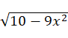的最大值一题中，首先可以变换原函数为y=-3+*3x+，此时取f(x)=*3x+且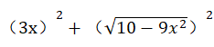=10，此时可以构造向量=（），=（3x,），由向量性质（若=（p,q）,=（m,n），则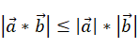，即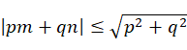*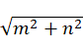，当且仅当pn=qm时“=”成立）可得：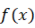=*3x+≤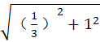*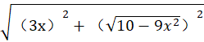=，进而可以得到y≤-3+=，当且仅当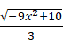=3x时，即x=时，原式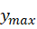=-3+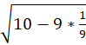=。通过向量模型将普通的代数问题几何化，使得解决问题的思路更加明晰，突出体现了数学思维中的多思少算，更能彰显数学学习者的思维品质。
二、向量在高中平面几何问题中的应用
向量在解决平面几何问题时同样具有适用性，主要集中于点的唯一性问题、比例关系、求角、三线共点、三点共线以及求解三角形。在平面几何解题中运用向量思维，通常要遵循以下三个步骤：1.首先根据题干建立向量与几何元素之间的联系，尽可能将几何元素转化为向量，进而将几何问题通过应有的方式转化为向量问题；2.以向量运算性质为依据进行几何要素的向量运算，研究各几何要素之间的联系；3.再将向量运算出来的结果翻译成新的几何关系。向量要素与几何要素之间的灵活转化，几何—向量—几何的转化模式将几何问题抽象、直观地展示出来，所以向量思维也被认为是有力的几何工具。比如在例题：已知在正方形ABCD中，P为对角线AC上任意一点，PE与AB垂直于点E，PF与BC垂直于点F，连接OP、EF，求证DP与EF垂直。该题求解便可以运用向量思维：首先以A点为原点，AB和AD所在直线为x轴和y轴建立平面直角坐标系，如图所示，设正方形ABCD的边长为1，此时有=（1,0），=(0,1)，由已知条件可设=（a,a），得=（1-a,0），=（0,a），=（1-a,a），=-=（a,a-1），则*=（1-a,a）*（a,a-1）=（1-a）a+a（a-1）=0，此时与垂直，即DP与EF垂直。
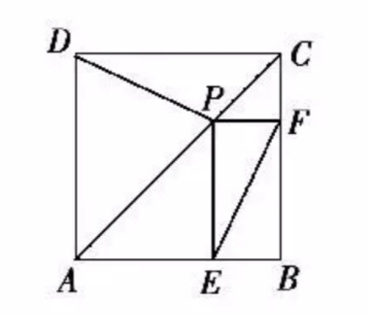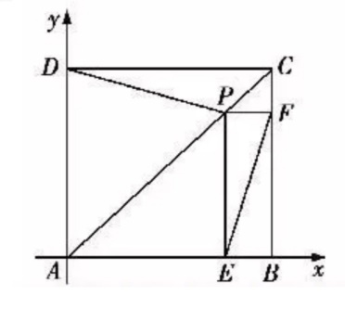
三、向量在高中立体几何问题中的应用
向量在立体几何中的应用同样可以解决很多实际问题，比如在正面立体空间内一直线与一平面的平行关系时，根据相关定理只需要证明该直线方向上的向量与该平面上的法向量的关系，即两者乘积为0。这种将几何元素转化为向量定理的方式，可以很容易解决空间问题，同样还可以应用到空间内直线与直线、面与面的垂直和平行问题，还可以计算相关角的计算问题。比如例题：直四棱柱ABCD-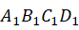的底面是菱形，A=4，AB=2，∠BAD=60°，E、M、N分别是BC、B、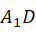的中点，MN与平面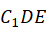平行，求二面角A-M-N的正弦值。在求解的过程中可以巧妙应用向量思维，即由已知可得DE与DA垂直，则以D为坐标原点，DA为x轴正方向建立空间直角坐标系D-xyz，此时有A（2,0,0），（2,0,4），M（1,,2），N（1,0,2），所以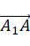=（0,0,-4），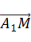=（-1,,-2），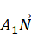=（-1,0,-2），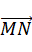=（0,-,0），可以设=（x,y,z）为平面AM的法向量，则有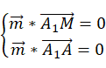，所以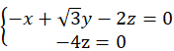，此时=（,1,0），再设=（p,q,r）为平面MN的法向量，则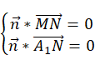，所以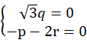，进而可以得到=（2,0,-1），此时就有cos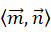=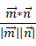=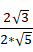=，此时可以解得二面角A-M-N的正弦值为。
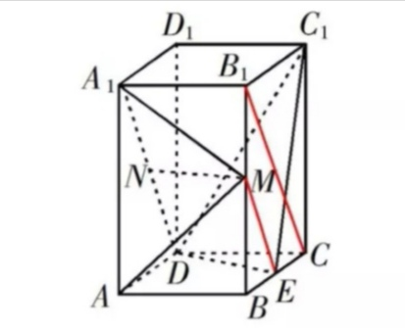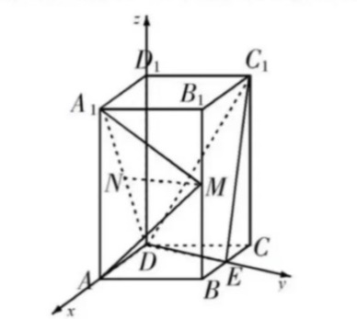
四、结束语
综上，可以发现向量在解决实际高中数学问题的作用是不可忽视的，向量总是有意无意地被应用到函数、等式或不等式、平面几何或立体几何等数学运算和推理中。高中数学老师和学生都应该明确向量知识在学习与应用中的重要性，要适当地锻炼学生对向量思维的敏感度，通过反复的练习、分析和总结，使向量成为解决高中数学实际问题的一种方式，切实提高学生解决抽象问题的能力，最终提高学生的数学成绩。
参考文献
[1]刘恋.向量在高中数学解题中的应用分析[J].环渤海经济瞭望,2017(09):165.
[2]王婉琪.浅析“向量法”在高中数学立体几何中的应用[J].农家参谋,2017(14):89.
[3]李卓洁.关于向量在解决高中数学问题中的应用研究[J].信息化建设,2015(06):212.

